Колледж КАИТ №20
Отделение «Датахаб»

ОТЧЁТ
по практической работе № 5
МДК.04.01 «Внедрение, поддержка компьютерных систем и обеспечение качества функционирования компьютерных систем»

Тема: разработка информационной системы «Электронный журнал»
Часть 1: Web-приложение

Выполнил: студент группы ИСП271
Календеров Хамза
Проверил: Дмитрий Олегович

Москва, 2026

СОДЕРЖАНИЕ
СОДЕРЖАНИЕ 2
ВВЕДЕНИЕ 3
Цель работы 3
Задачи работы 3
Используемые технологии 3
1. АНАЛИЗ ПРЕДМЕТНОЙ ОБЛАСТИ 4
1.1. Назначение и пользователи системы 4
1.2. Проблемы, которые решает система 4
1.3. Требования к системе 4
2. ПРОЕКТИРОВАНИЕ СИСТЕМЫ 5
2.1. Архитектура приложения 5
2.2. Модель данных 5
2.3. Обоснование выбора технологий 6
3. РЕАЛИЗАЦИЯ МОДУЛЕЙ 7
3.1. Ученики 7
3.2. Предметы 8
3.3. Оценки 9
3.4. Посещаемость 10
3.5. REST API и административная панель 11
4. ТЕСТИРОВАНИЕ 12
4.1. Ручная проверка 12
4.2. Автоматизированная проверка 12
4.3. Результаты и ограничения 13
5. СКРИНШОТЫ РАБОЧЕГО ПРИЛОЖЕНИЯ 13
ЗАКЛЮЧЕНИЕ 14
СПИСОК ИСТОЧНИКОВ 14

ВВЕДЕНИЕ
Электронный журнал группы — информационная система для централизованного хранения сведений об учениках, учебных предметах, оценках и посещаемости. Веб-интерфейс позволяет упорядочить данные и предоставить доступ к основным операциям через административную панель. REST API предназначен для обмена данными с внешними клиентами.
Актуальность разработки определяется необходимостью хранить учебные сведения в едином формате, уменьшать дублирование записей и обеспечивать возможность их дальнейшей обработки. Использование веб-приложения облегчает сопровождение данных по сравнению с разрозненными файлами и таблицами.

Цель работы
Цель практической работы — изучить структуру и описать веб-часть информационной системы «Электронный журнал группы», а также зафиксировать доступные функции, способы проверки и направления дальнейшего развития.

Задачи работы
- проанализировать предметную область и основные сценарии использования;
- рассмотреть архитектуру Django-приложения и модель данных;
- описать операции учёта учеников, предметов, оценок и посещаемости;
- рассмотреть REST API и административную панель;
- описать порядок ручной и автоматизированной проверки;
- подготовить иллюстрации интерфейса и структуры проекта.

Используемые технологии
В проекте используются Python, Django и Django REST Framework. Django предоставляет основу веб-приложения и административную панель, а Django REST Framework — средства построения REST API и выдачи данных в формате JSON. В предоставленной версии проекта используется SQLite; наличие настроенной PostgreSQL не предполагается без проверки конфигурации.

1. АНАЛИЗ ПРЕДМЕТНОЙ ОБЛАСТИ

1.1. Назначение и пользователи системы
Предметная область включает учёт состава учебной группы, перечня дисциплин, результатов оценивания и посещаемости занятий. Основные сущности системы: ученик, предмет, оценка и запись о посещаемости.
Администратор ведёт записи через административную панель Django. Внешний клиент может обращаться к REST API в пределах настроенных маршрутов и разрешений. Разработчик отвечает за запуск приложения, обновление схемы базы данных, проверку запросов и сопровождение кода.

1.2. Проблемы, которые решает система
- централизованное хранение учебных записей;
- единое представление учеников и предметов;
- связь оценок с учеником и учебной дисциплиной;
- фиксация посещаемости;
- доступ к данным через административный интерфейс и API.

1.3. Требования к системе
Функциональные требования включают просмотр и изменение записей учеников, предметов, оценок и посещаемости, а также получение данных через REST API. К нефункциональным требованиям относятся понятная структура проекта, возможность локального запуска и наличие средств проверки.
В текущей конфигурации API использует разрешения, не обеспечивающие полноценное разграничение доступа. Поэтому проект следует рассматривать как учебный прототип. Перед использованием реальных персональных данных необходимо настроить аутентификацию, права доступа и безопасное хранение секретов.

2. ПРОЕКТИРОВАНИЕ СИСТЕМЫ

2.1. Архитектура приложения
Проект реализован на Django. Корневая конфигурация содержит настройки и маршруты, а приложение journal содержит предметные модели, сериализаторы, представления, маршруты, административную регистрацию и тесты. Файл manage.py используется для выполнения административных команд.
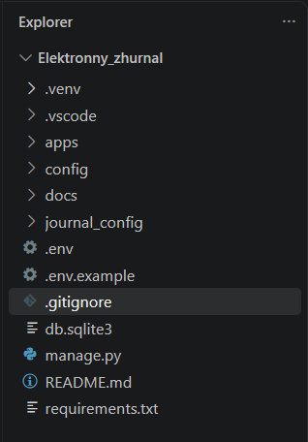
Рисунок 1 — Структура проекта.

2.2. Модель данных
Модель Student хранит сведения об ученике. Модель Subject описывает учебную дисциплину. Модель Grade связывает ученика с предметом и результатом оценивания. Модель Attendance предназначена для хранения сведений о посещаемости. Детальный состав полей необходимо сверять с актуальными файлами моделей проекта.
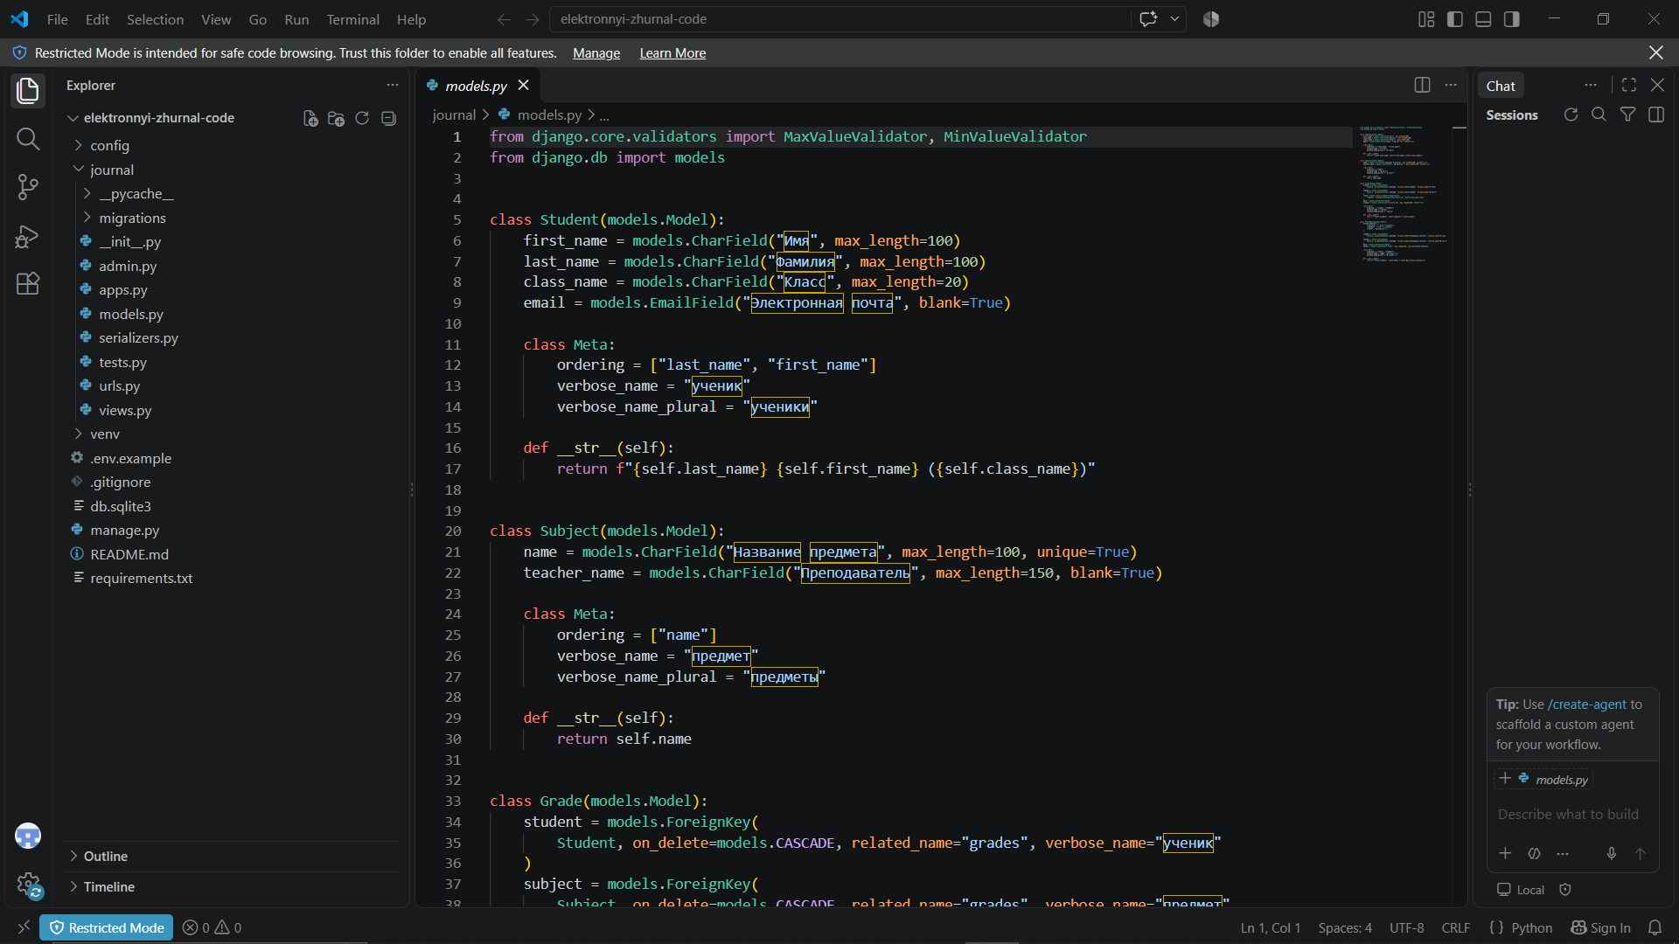
Рисунок 2 — Модели предметной области.

2.3. Обоснование выбора технологий
Python позволяет описывать прикладную логику на высокоуровневом языке. Django предоставляет маршрутизацию, ORM, административный интерфейс и инструменты для тестирования. Django REST Framework упрощает создание API, сериализацию данных и обработку HTTP-запросов. SQLite подходит для локальной учебной разработки; для многопользовательского развёртывания может потребоваться отдельная серверная СУБД.

3. РЕАЛИЗАЦИЯ МОДУЛЕЙ

3.1. Ученики
Раздел учеников предназначен для ведения записей о составе группы. Через административную панель администратор может просматривать список и открывать формы создания или редактирования. REST API списка учеников доступен по маршруту /api/students/. Для конкретной записи используется адрес вида /api/students/1/.
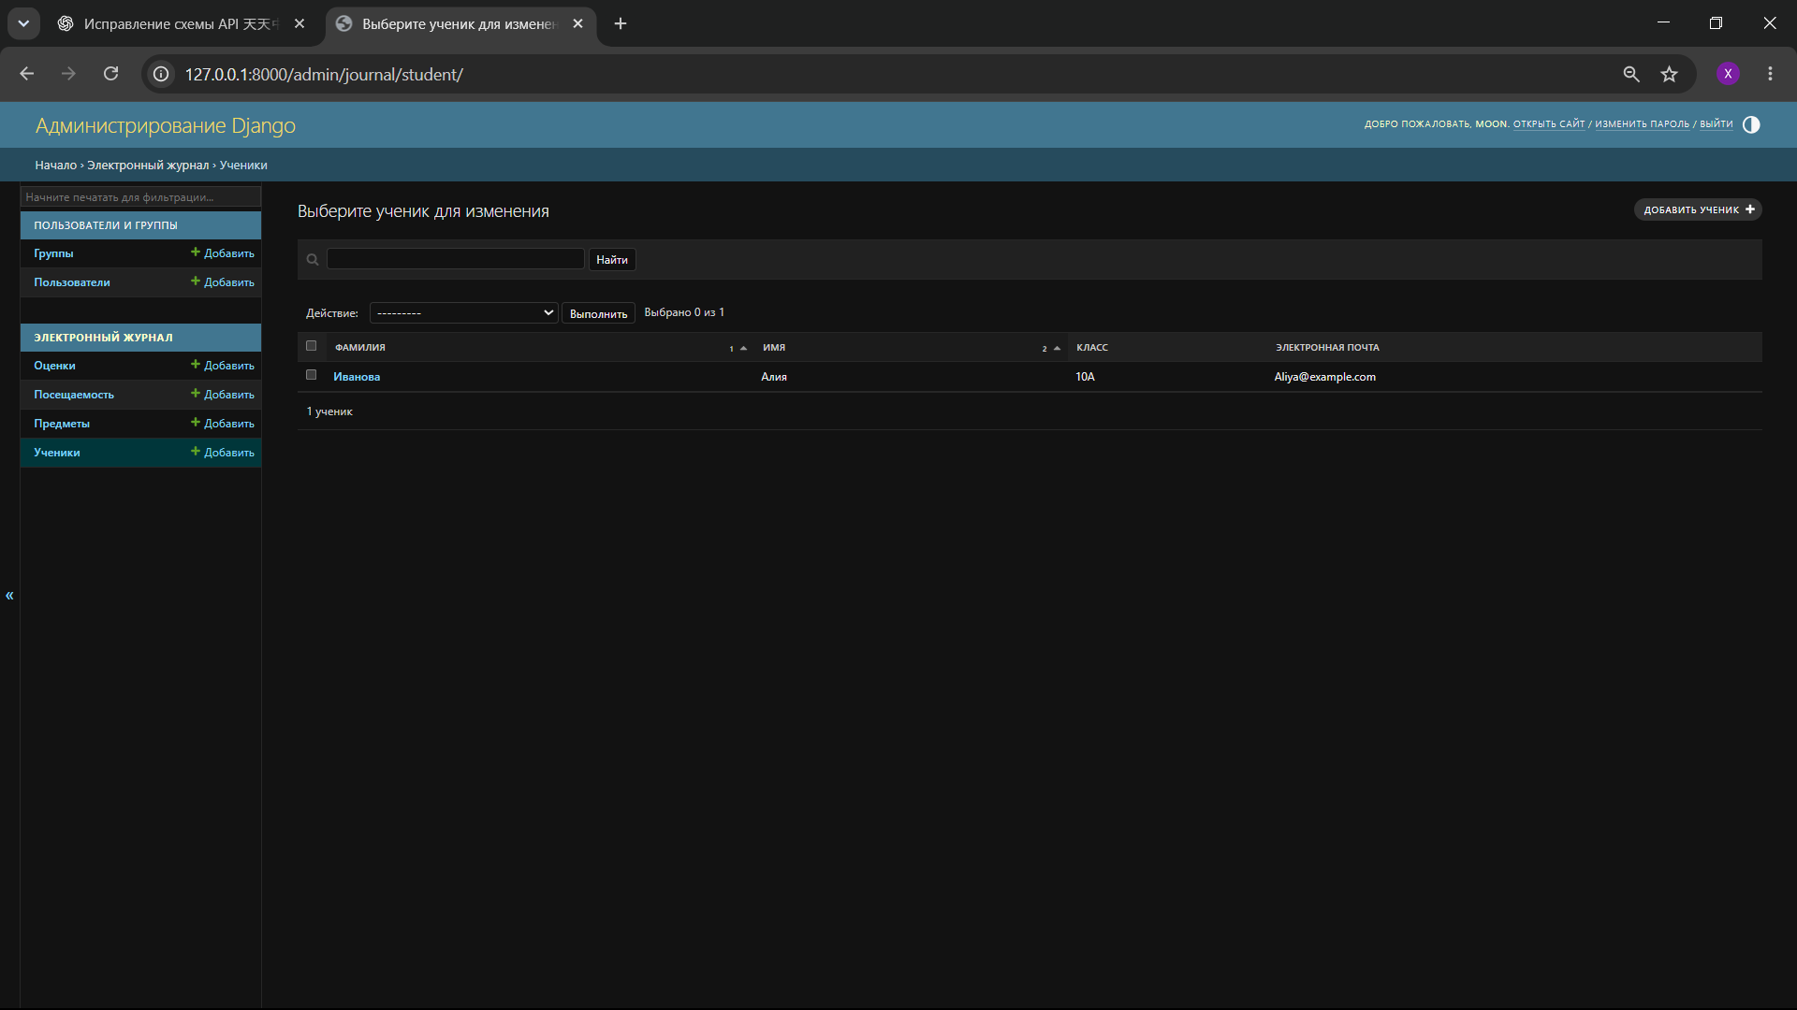
Рисунок 3 — Раздел «Ученики».
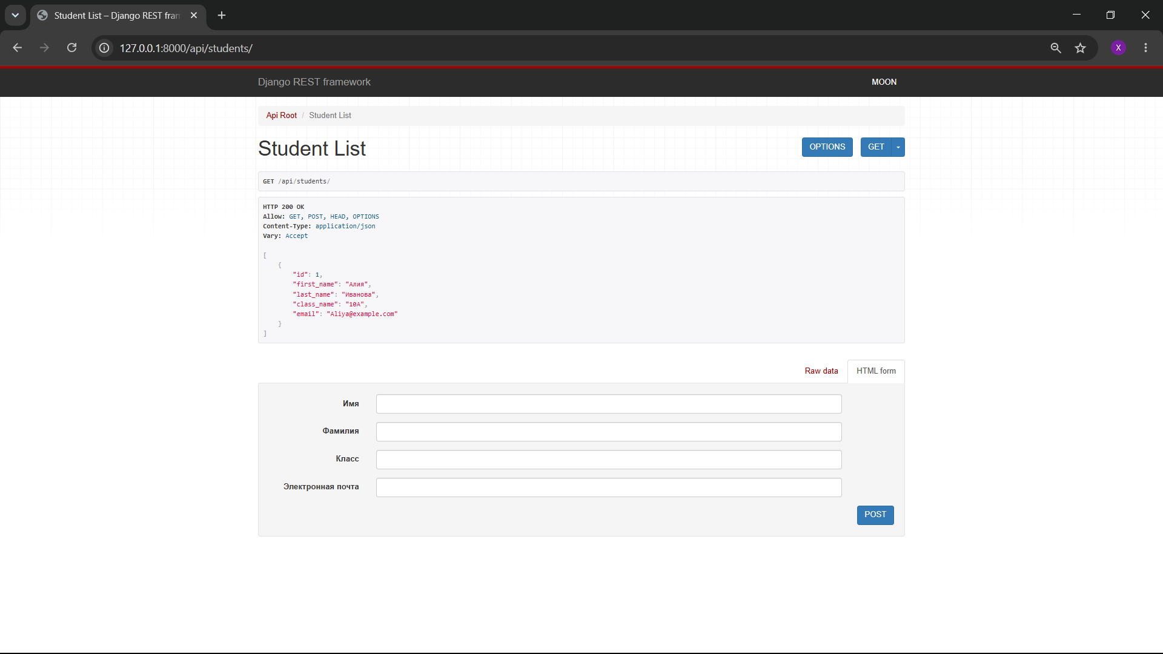
Рисунок 4 — Ответ API со списком учеников.

3.2. Предметы
Раздел предметов предназначен для ведения перечня учебных дисциплин. Сведения о дисциплинах используются при оформлении оценок и позволяют поддерживать единые названия предметов. API списка предметов доступен по маршруту /api/subjects/.
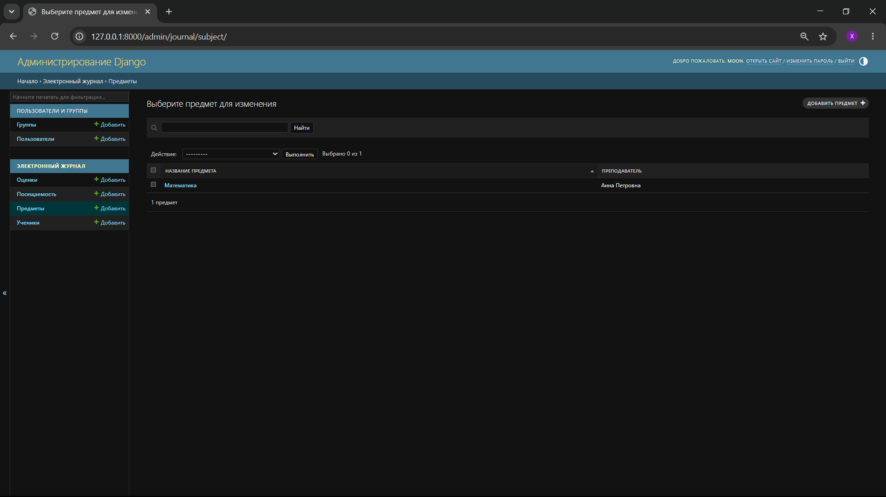
Рисунок 5 — Раздел «Предметы».
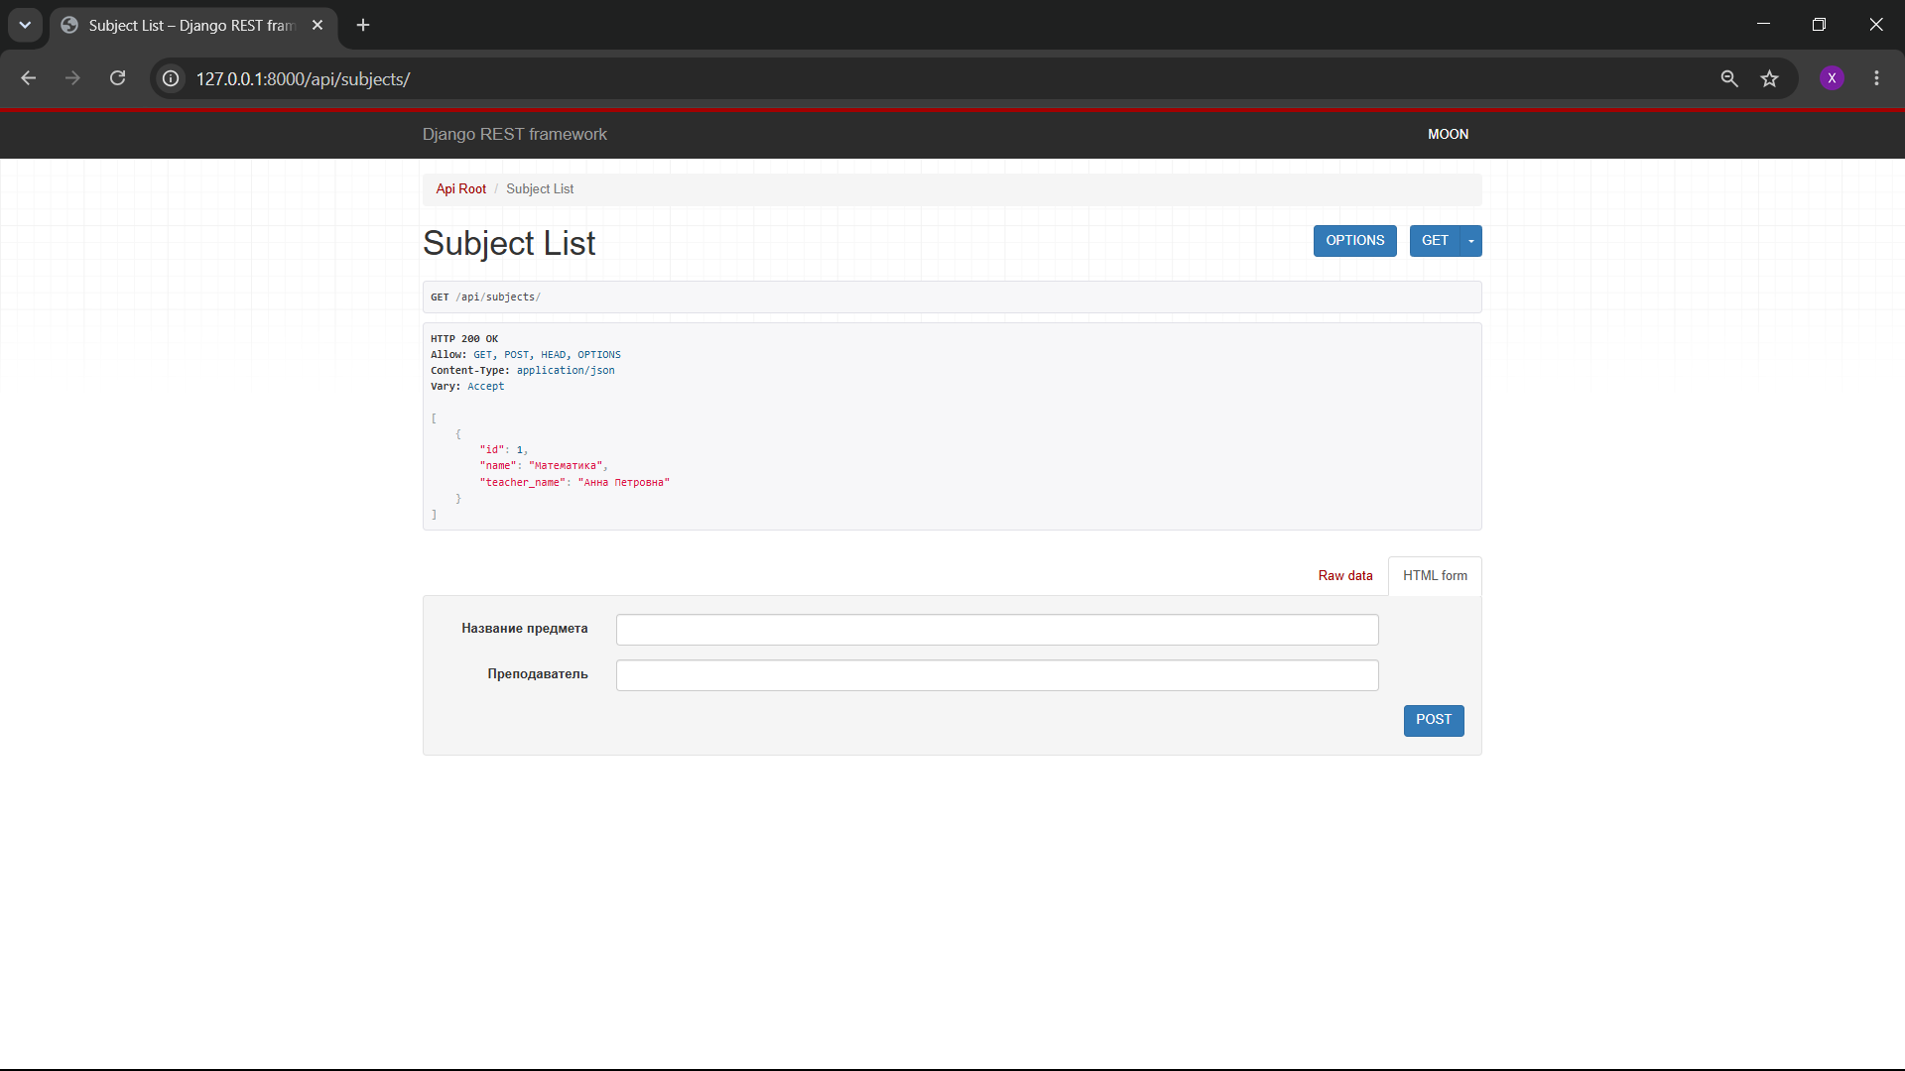
Рисунок 6 — Ответ API со списком предметов.

3.3. Оценки
Модель оценки связывает ученика с предметом и хранит результат оценивания. При работе с оценками следует проверять корректность выбранного ученика и дисциплины. API оценок доступен по маршруту /api/grades/.
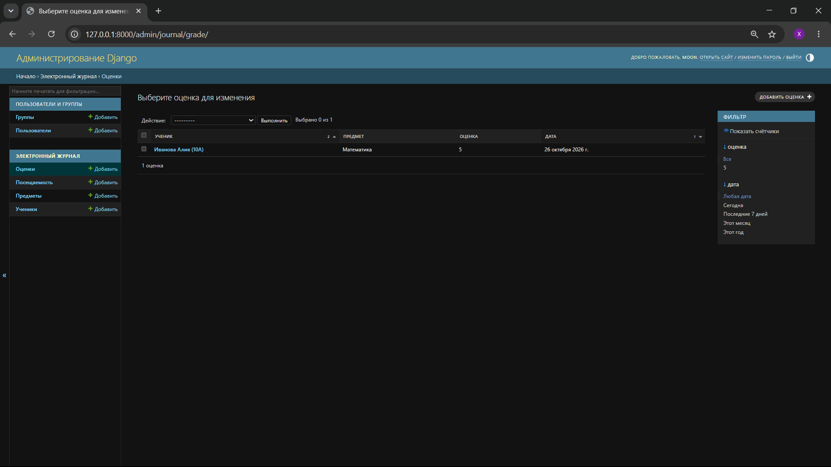
Рисунок 7 — Раздел «Оценки».
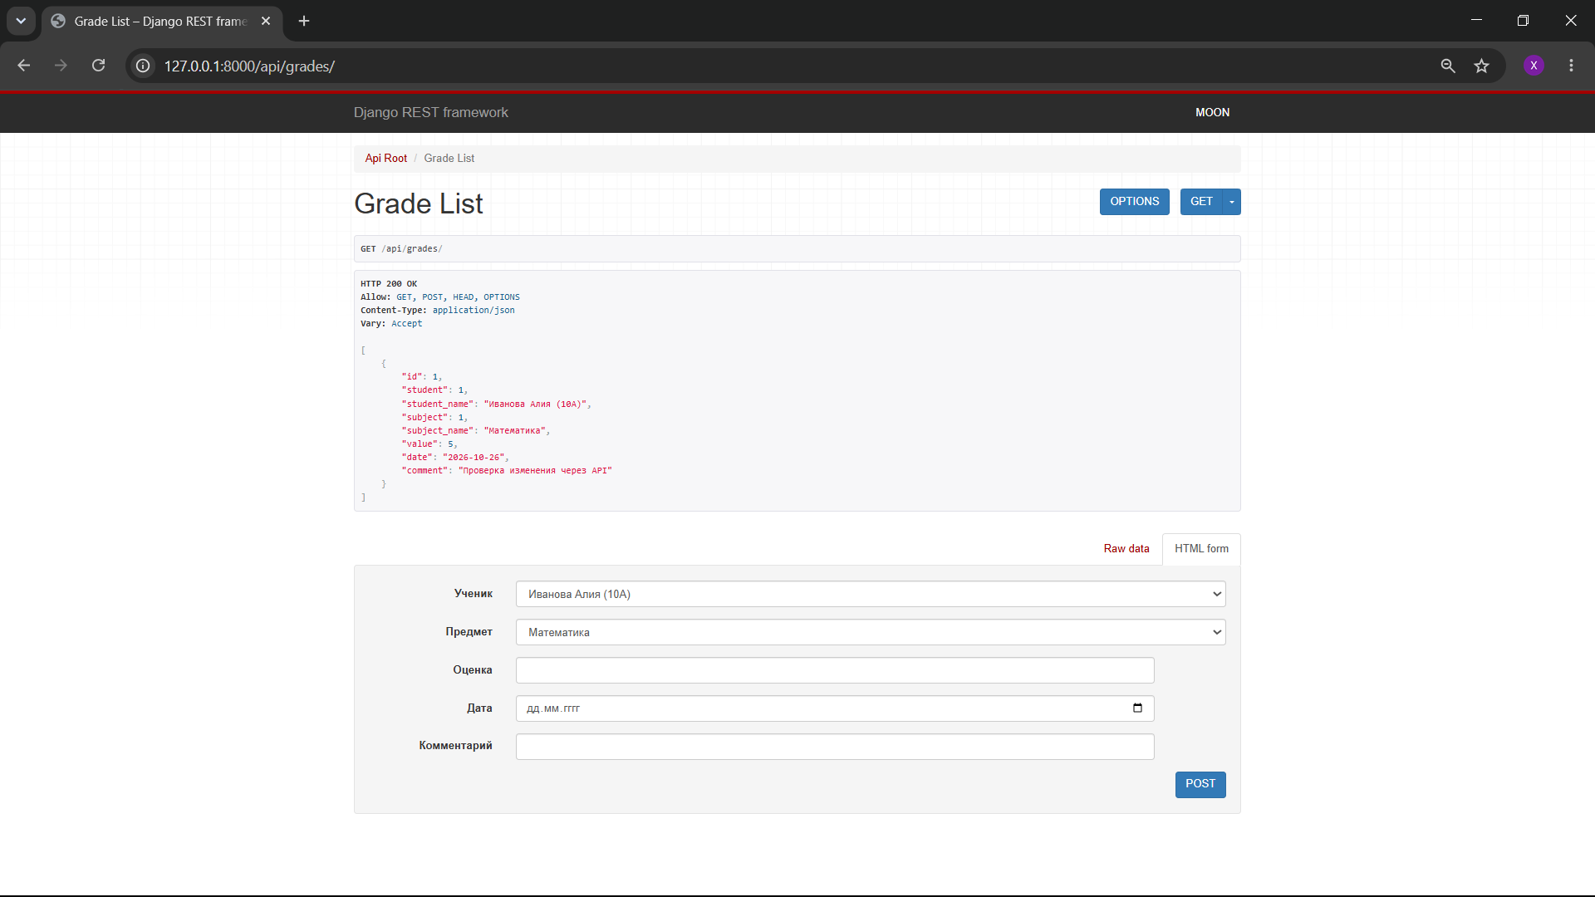
Рисунок 8 — Ответ API с оценками.

3.4. Посещаемость
Раздел посещаемости предназначен для фиксации сведений о присутствии или отсутствии ученика на занятии. Записи позволяют вести историю посещений в рамках возможностей реализованной модели. API доступен по маршруту /api/attendance/.
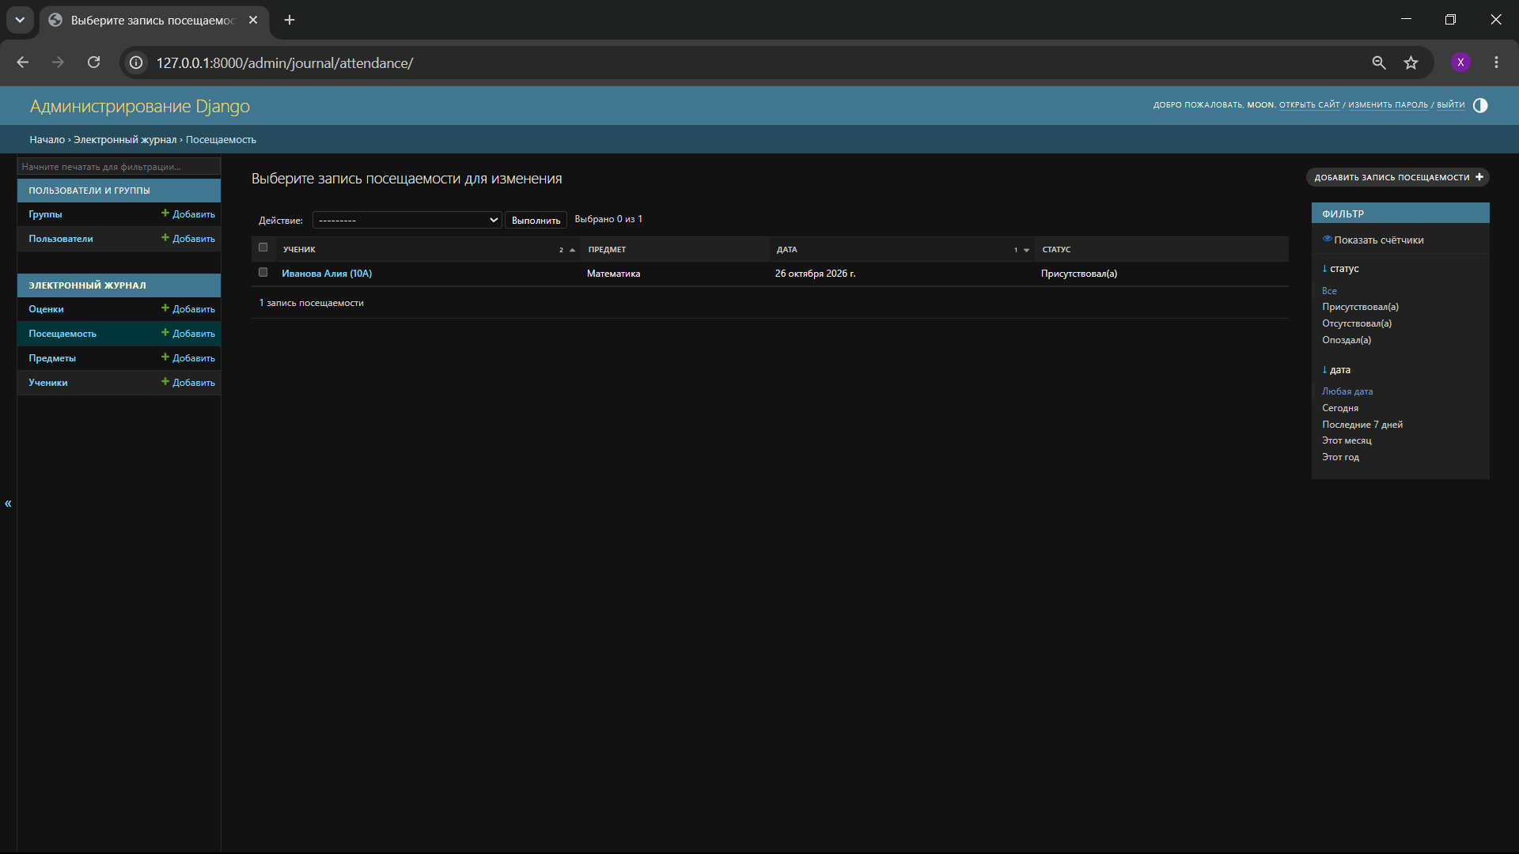
Рисунок 9 — Раздел «Посещаемость».
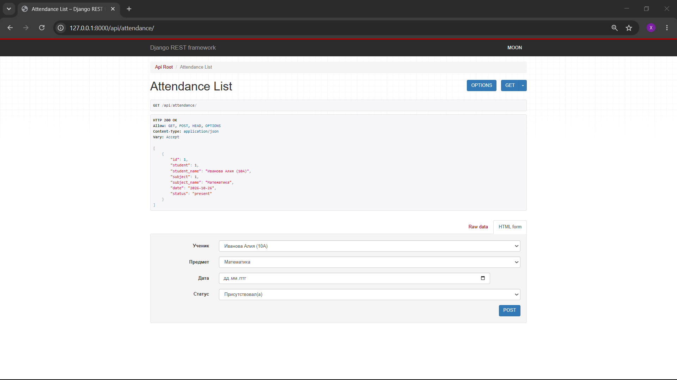
Рисунок 10 — Ответ API с записями посещаемости.

3.5. REST API и административная панель
Административная панель Django доступна по адресу /admin/ после запуска сервера и входа под учётной записью администратора. REST API предоставляет программный доступ к данным. Формат JSON удобен для передачи сведений между приложениями.
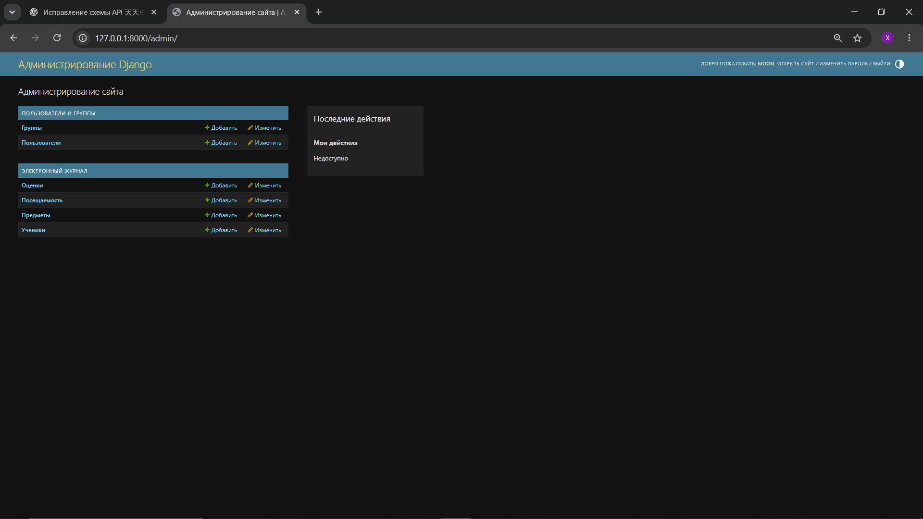
Рисунок 11 — Главная страница административной панели Django.

4. ТЕСТИРОВАНИЕ

4.1. Ручная проверка
Ручная проверка выполняется в браузере после запуска локального сервера. Необходимо открыть административную панель, проверить доступность разделов, перейти к API-маршрутам и убедиться, что сервер возвращает ответ. Операции создания, изменения и удаления следует выполнять только на тестовых данных.
- открыть /admin/ и проверить отображение зарегистрированных моделей;
- перейти к /api/students/ и /api/subjects/;
- проверить /api/grades/ и /api/attendance/;
- проверить создание и изменение тестовых записей, если операции разрешены конфигурацией;
- после проверки удалить тестовые записи, если они больше не нужны.

4.2. Автоматизированная проверка
Для запуска тестов Django используется команда python manage.py test. Результат зависит от актуального состояния кода и установленного окружения, поэтому перед сдачей необходимо запустить команду в той копии проекта, которая будет передана преподавателю. В отчёте не следует указывать число успешно пройденных тестов без актуального вывода команды.
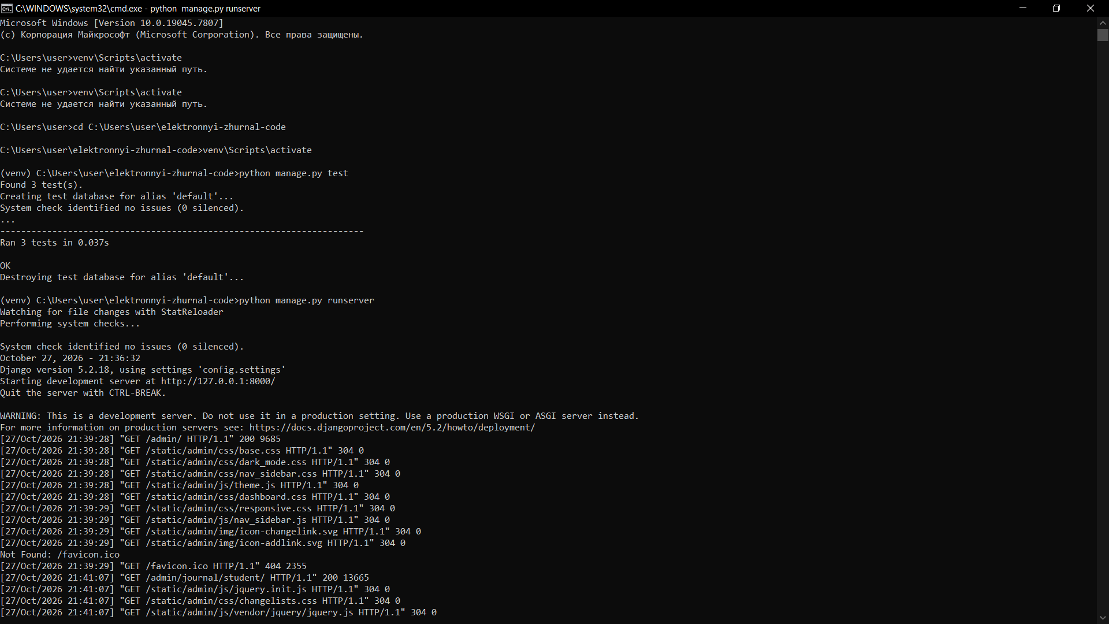
Рисунок 12 — Иллюстрация проверки тестов проекта.

4.3. Результаты и ограничения
Иллюстрации показывают административные разделы, API и структуру проекта. Они подтверждают внешний вид соответствующих экранов, но сами по себе не доказывают прохождение всех сценариев. Для подтверждения тестирования следует приложить свежий снимок экрана с фактическим результатом python manage.py test.

5. СКРИНШОТЫ РАБОЧЕГО ПРИЛОЖЕНИЯ
В приложении приведены двенадцать иллюстраций: административная панель, разделы основных сущностей, ответы REST API, модели и структура проекта. Подписи к рисункам оформлены в едином стиле. Скриншоты должны соответствовать фактически запущенному приложению; если интерфейс изменился, изображения необходимо обновить.

ЗАКЛЮЧЕНИЕ
В ходе практической работы рассмотрена веб-часть информационной системы «Электронный журнал группы». Описаны предметная область, основные сущности, архитектура Django-приложения, административная панель и REST API для учеников, предметов, оценок и посещаемости.
В процессе работы закрепляются навыки анализа предметной области, проектирования моделей данных, организации URL-маршрутов, представления данных через API и проверки приложения. Для дальнейшего развития целесообразно добавить полноценную аутентификацию и разграничение прав, расширить автоматические тесты, уточнить валидацию данных и подготовить инструкцию по развёртыванию.
При подготовке к сдаче необходимо проверить соответствие исходного кода отчёту, повторно выполнить тесты и заменить иллюстрации устаревших экранов свежими скриншотами запущенного проекта.

СПИСОК ИСТОЧНИКОВ
- Исходный код проекта «Электронный журнал группы»: https://github.com/maramergesova14-cloud/elektronnyi-zhurnal
- Django documentation. https://docs.djangoproject.com/
- Django REST Framework documentation. https://www.django-rest-framework.org/
- Python documentation. https://docs.python.org/3/
- Учебные материалы к практической работе № 5 и практической работе № 6.

